
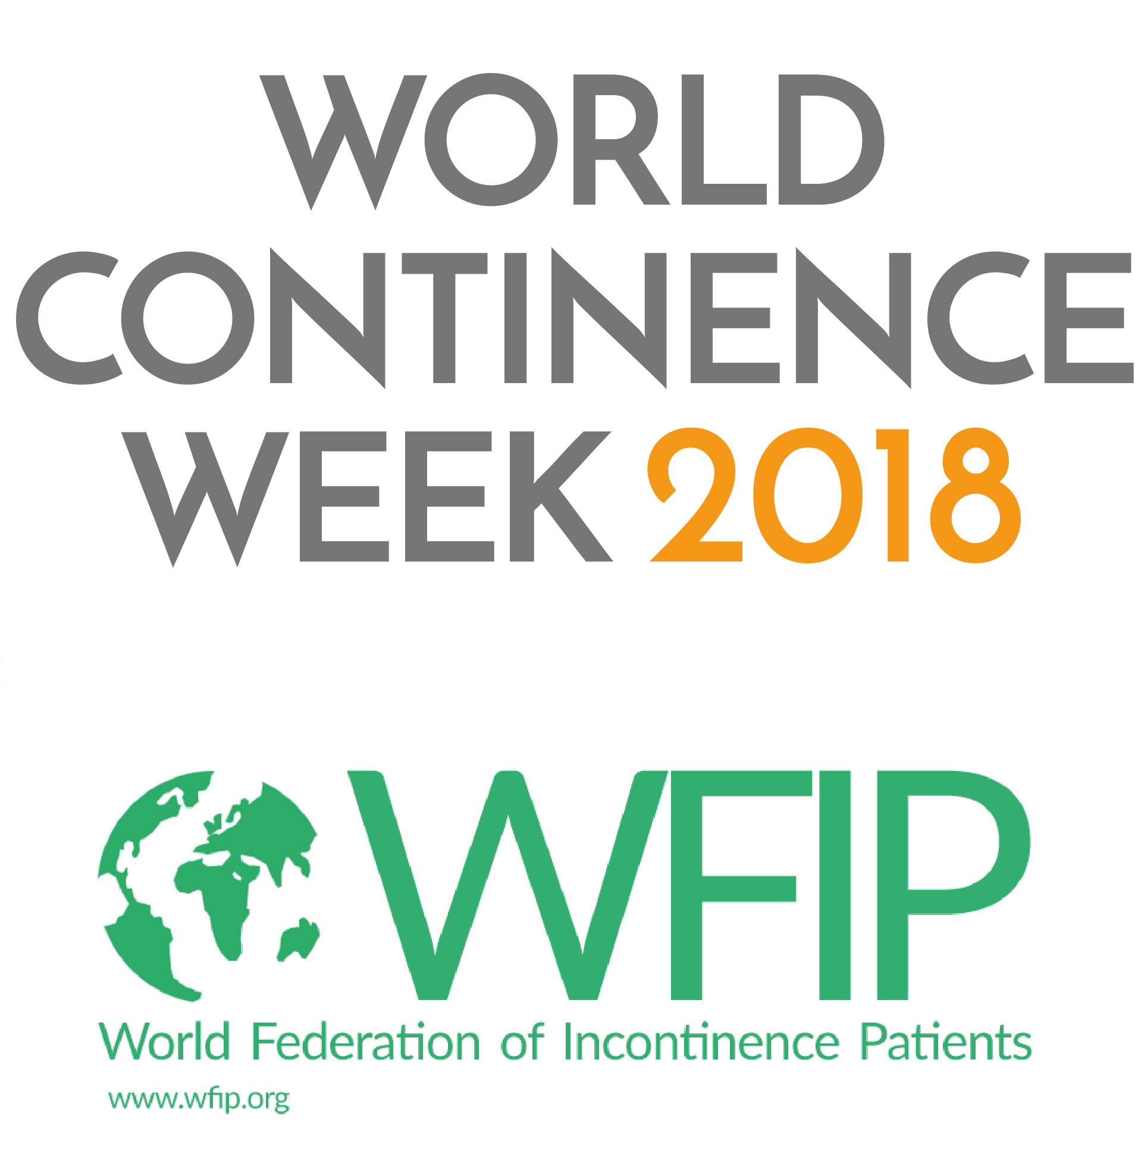


Dr. Christoph Dachs
Präsident der Österreichischen Gesellschaft für Allgemein- und Familienmedizin (ÖGAM)

Hausarzt: Als Vertrauensarzt Inkontinenz ansprechen!

Wien, 13. Juni 2018 – Als Familienarzt betreut der Arzt für Allgemeinmedizin seine Patienten über Jahre – manchmal ein Leben lang. Damit kennt er die Patienten und ihre gesundheitlichen Probleme und ist immer wieder auch mit dem Thema Inkontinenz konfrontiert. Da sich Betroffene häufig nicht einmal ihrem Hausarzt anvertrauen, ist es wichtig, dass der Mediziner den ersten Schritt macht und seine Patienten nach der Kontinenz fragt. ÖGAM und MKÖ haben hier entsprechende Hilfestellung entwickelt, die allen Ärzten kostenlos zur Verfügung steht.

Viele Patienten haben aufgrund der langjährigen und kontinuierlichen Betreuung zu ihrem Hausarzt großes Vertrauen. Als Familienarzt ist er erste Anlaufstelle zu unterschiedlichen Gesundheitsfragen und begleitet seine Patienten durch das Leben. Dadurch weiß er über ihre gesundheitlichen Probleme Bescheid und ist somit auch für ein schambesetztes Thema wie die Inkontinenz der erste Ansprechpartner. Doch: Obwohl die Patienten in ihrer Lebensqualität und in üblichen Aktivitäten (Beruf, Haushalt, Freizeit, Sport etc.) sehr eingeschränkt sind, suchen nur wenige Hilfe beim Arzt. Eine österreichische Befragung zeigte, dass knapp 70 Prozent der Patienten mit Harninkontinenz noch nie in ärztlicher Behandlung waren!¹

Somit wird dem Allgemeinmediziner eine besonders wichtige Rolle zuteil. Er kann das Thema zum Beispiel im Rahmen der Vorsorgeuntersuchung, aber auch bei seinen älteren, stark übergewichtigen oder schwangeren Patienten behutsam ansprechen, das erste Diagnosegespräch führen und eine Therapie einleiten. Ist die Fragestellung komplexer, koordiniert er in Zusammenarbeit mit spezialisierten Fachdisziplinen die weiterführende Betreuung der Patienten. Somit ist der Arzt für Allgemeinmedizin sehr oft die Schlüsselstelle für die bestmögliche, umfassende und ganzheitliche Versorgung seiner inkontinenten Patienten.

MKÖ-Leitfaden & ÖGAM-Gesundheitsfragebogen
Noch passiert dies deutlich zu selten. Nur etwa jeder fünfte Hausarzt fragt seine Patienten nach Symptomen einer Inkontinenz.² Um Allgemeinmediziner bei ihrer wichtigen Aufgabe zu unterstützen, stellt die Medizinische Kontinenzgesellschaft Österreich (MKÖ) einen neuen Leitfaden (kostenlos) zur Verfügung: „Inkontinenz: Diagnose & Therapie von Blasen- und Darmschwäche“. Er wurde gemeinsam mit der ÖGAM entwickelt und enthält die wichtigsten Informationen zur Diagnose und Therapie von Blasen- und Darmschwäche sowie Hinweise auf MKÖ-zertifizierte, spezialisierte Einrichtungen (Kontinenz- und Beckenbodenzentren) und Fachpersonen in ganz Österreich für die weiterführende Patientenversorgung.

Außerdem kann der Hausarzt im Zuge der Vorbereitung auf eine Vorsorgeuntersuchung auch den ÖGAM-Gesundheitsfragebogen ausfüllen lassen. Die Patienten sind aufgefordert, diesen Fragebogen zu Hause in Ruhe auszufüllen und zur Untersuchung mitzubringen. Dieser schafft einen guten Überblick über den gesamten Gesundheitszustand des Patienten und enthält auch Fragen nach der Kontinenz. Zu finden unter https://oegam.at/service/gesundheitsfragebogen

Es ist wichtig, dass sich Ärzte für Allgemeinmedizin mit Harn- wie Stuhlinkontinenz beschäftigen und ihre Patienten danach fragen. Denn das Problem ist wesentlich häufiger als angenommen und kann mitunter das erste Symptom einer schweren Krankheit wie etwa eines Tumors sein. Viele Betroffene nehmen ihr Problem als schicksalhaft hin, versuchen sich selbst zu versorgen, planen ihre Aktivitäten nach der Nähe von Toiletten, reduzieren das Trinken und verschlimmern dadurch ihr Problem noch weiter. Darüber hinaus ist die Inkontinenz, wenn sie im fortgeschrittenen Alter auftritt, einer der häufigsten Gründe für die Einweisung in ein Pflegeheim. Auch deshalb sollten alle Ärzte für Allgemeinmedizin die Frage nach der Kontinenz stellen.

Zusammenarbeit mit MKÖ
Nach diesem ersten gemeinsamen Projekt soll die Zusammenarbeit der beiden Gesellschaften vor allem in Richtung Fortbildung und Vernetzung weiter ausgebaut werden. So ist eine Aktualisierung des 2008 erstellten Konsensus „Funktionsstörungen der Harnblase“ geplant.

Kontakt für Journalisten-Rückfragen:


Dr. Christoph Dachs
Präsident der Österreichischen Gesellschaft für Allgemein- und Familienmedizin (ÖGAM)
T: 06245 / 76220
E: christoph.dachs@aon.at

© privat, Abdruck honorarfrei

1 Österreichischer Patientenbericht zur Blasengesundheit 2015; Gallup Institut
2 Bland DR, Dugan E, Cohen SJ, et al. The effects of implementation of the Agency for Health Care Policy and Research urinary incontinence guidelines in primary care practice. J Am Geriatr Soc. 2003;51:979–984

